**1. Instalar el comando tree a través del comando apt install tree (la consola pedirá la**

**Contraseña de root si es que no están logueados con ese usuario)**

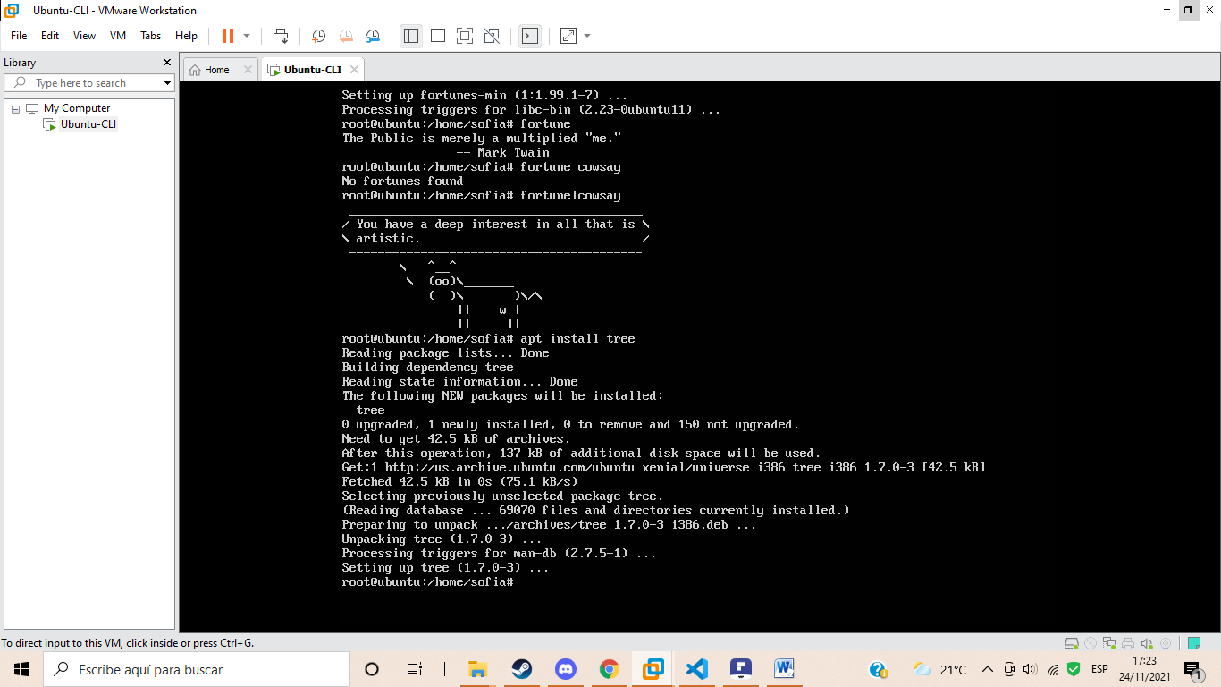

**2. Recrear la actividad de terminal pero desde la consola de comandos de la máquina**

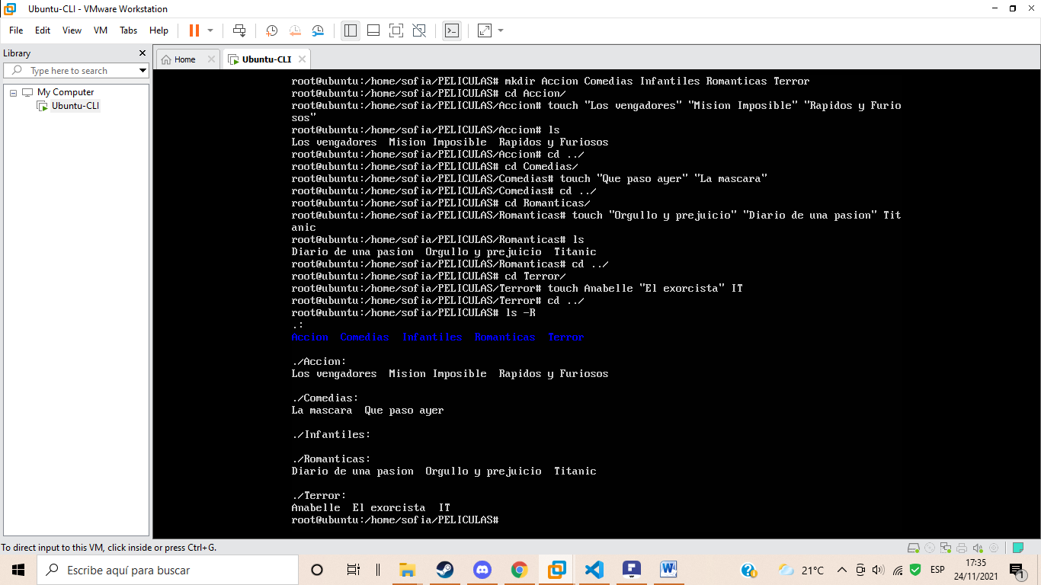**virtual Ubuntu**

**3. Con el usuario root, utilizar el comando rm -r / --no-preserve-root**

**4. Identificar qué sucedió con la Máquina Virtual**

**No se permite eliminar nada, me espanté pensé que se había roto la maquina**